Соблюдайте осторожность при использовании газового оборудования
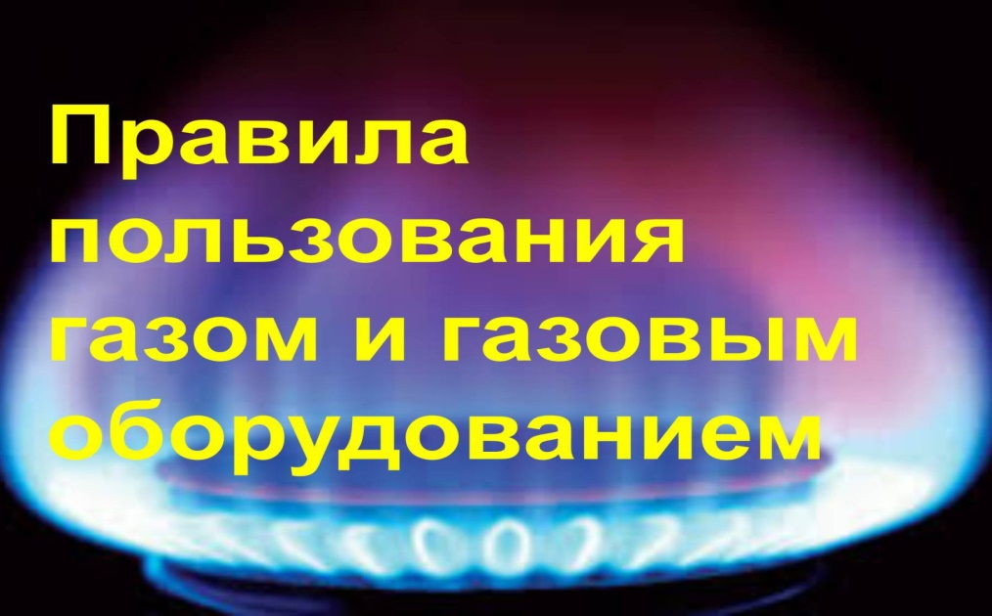
В преддверии выходных и праздничных дней 1региональный отдел надзорной деятельности и профилактической работы управления по ТиНАО Главного управления МЧС России по г. Москве напоминает жителям о необходимости соблюдения правил безопасной эксплуатации газового оборудования.
Необходимо регулярно проверять исправность газового оборудования и соблюдать правила его безопасной эксплуатации.
При эксплуатации газового оборудования:
- убедитесь в исправности газовой плиты или колонки;
- регулярно проверяйте тягу;
- при работающей газовой плите или газовой колонке форточка или окно должны быть открыты;
- для установки и ремонта газового оборудования обращайтесь к специалистам.
При обнаружении запаха газа:
- выключите газ;
- проверьте помещение, открыв окна и двери;
- не используйте открытый огонь;
- избегайте включения/выключения электроприборов;
- покиньте помещение;
- позвоните по телефону «04» с городского или «104» с любого телефона в службу газа.

1 региональный отдел надзорной деятельности
и профилактической работы Управления по ТиНАО
Главного управления МЧС России по г. Москве

